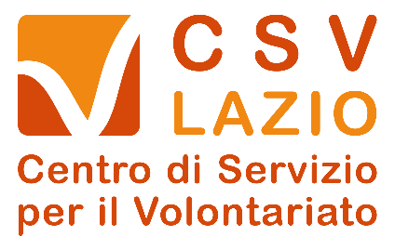

Le associazioni ALLE PRESE CON LA RIFORMA DEL TERZO SETTORE
Corso breve a carattere informativo

a Civitavecchia
presso la Sala Convegni della Biblioteca Comunale “A. Cialdi” - Piazza Calamatta, 8

il 13, 20 e 27 febbraio 2020 dalle 15 alle 18

DOMANDA DI PARTECIPAZIONE

da inviare all’indirizzo eMail viterbo@csvlazio.org

entro il 10 febbraio 2020

DATI PERSONALI

Nome e cognome

Codice Fiscale e-mail personale:

ruolo nell’organizzazione

DATI SULL’ORGANIZZAZIONE DI APPARTENENZA:

Denominazione

Tipologia di organizzazione Codice Fiscale

Indirizzo dell’organizzazione

tel. cell.

e-mail dell’organizzazione:

Per informazioni contattare la Casa del Volontariato di Viterbo, n. tel. 0761.332061

Ai sensi del Regolamento UE n. 679/2016, la informiamo che i dati personali da lei forniti a CSV Lazio saranno trattati esclusivamente per scopi di tipo informativo relativamente alle attività connesse con il corso a cui si registra.
I suoi dati non saranno diffusi a terzi e saranno trattati in modo da garantirne sicurezza e riservatezza.
Legga l'informativa sul Trattamento dei Dati Personali, ai sensi del Regolamento UE 2016/679 sulla protezione dei dati personali (GDPR) al link: http://www.volontariato.lazio.it/cookiepolicy/CSvinformativaeventi.pdf

